Мәктәп исеме
Курса Почмак урта гомуми белем мәктәбе
1. Чараның исеме
Без-бер тату гаилә.
2. Чараның дәрәҗәсе (мәктәп, районкүләм, республика)
мәктәп
3. Уткәрү вакыты
12.03.2021
4. Катнашучылар саны
8
5. Чараның кыскача эчтәлеге
Һәр халыкның -үз тарихы ,үз кыйбласы,үз гореф-гадәтләре,үз теле..Аларның һәркайсы бик тә кадерле,бик якын. Җир шарында төрле милләт халыклары яши. Диннәре,гореф-гадәтләре,телләре белән бер-берсеннән аерылсалар да,алар үзара бердәм,дус-тату яшиләр.12 нче март көнне 6 нчы сыйныфларда “Без – бер тату гаилә” дип исемләнгән тәрбия дәресе узды. Әлеге тәрбия дәресе 2021 ел – туган телләр һәм халыклар бердәмлеге елы уңаеннан оештырылды.Чарада 8 укучы катнашты.Укучылар Татарстанда яшәүче милләт вәкилләренең дус яшәвенең серләрен ачыкладылар.Төрле милләт вәкилләренең мәдәнияте,гореф-гадәтләре,сәнгате,йолалары турында сөйләштеләрТынычлык кошы күгәрченнәргә үз теләкләрен яздылар.Дус .тату яшәү серләренә төшенделәр.Дәреснең максаты:1.Татарстанда яшәүче милләтләрнең дуслыгын хөрмәт итү.2.Кешеләр арасындагы үзара мөнәсәбәтләрдә дуслыкның иң мөһим сыйфатларның берсе булуына ышаныч тәрбияләү.3. Бер-береңә ярдәм кулы сузарга,дус һәм тату яшәргә,дуслыкның кадерен белергә өйрәтү,коллективта бердәмлек сыйфатлары булдыру.
6. Сайтта, соц. челтәрләрдә чараны чагылдырган сылтама
https://www.instagram.com/p/CMT4Rwth7ft/?igshid=16tlppfp5aeko
7. СМИ
Мәктәп сайты, инстаграм
8. СМИ
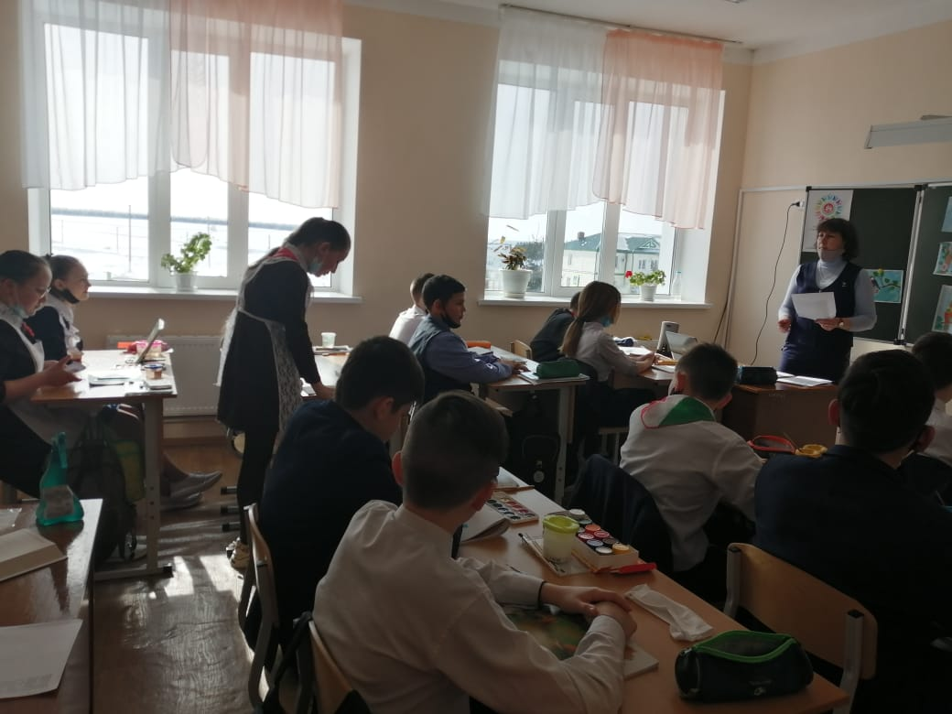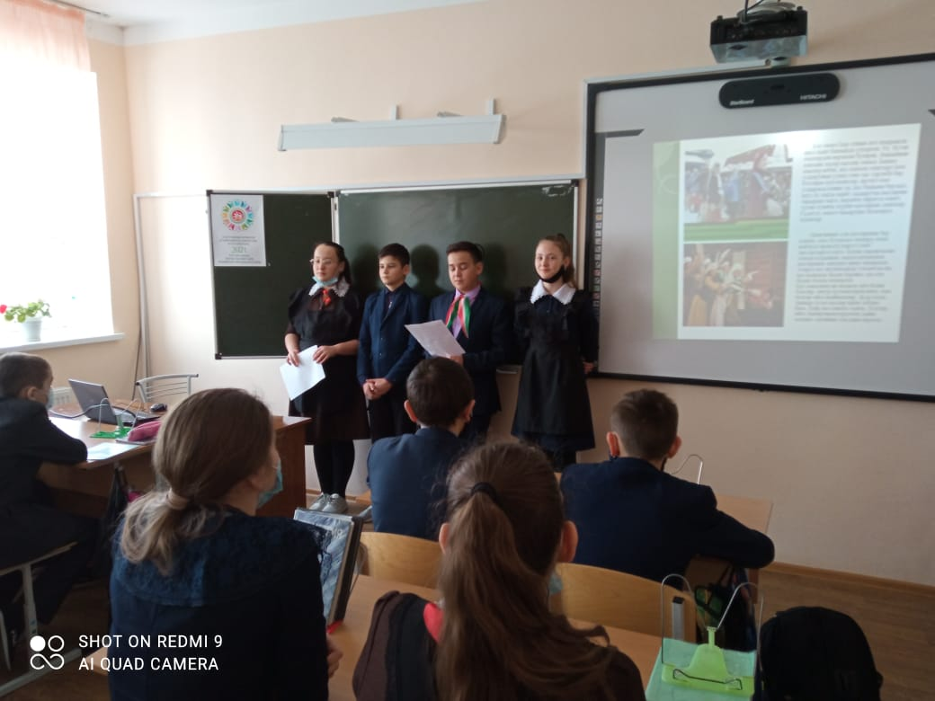

Название образовательного учреждения
МБОУ «смак-Корсинская СОШ
1. Название мероприятия
“Татар халкының милли бәйрәмнәре”
2. Уровень (школьный, районный, межрайонный, республиканский)
школьный
3. Дата проведения
12.03.2021
4. Охват
7класс
5. Краткое содержание
12нче март көнне 7 нче сыйныфта “Татар халкының милли бәйрәмнәре “дигән темага тәрбия сәгате үзды.Әлеге чара 2021 ел-Туган телләр һәм халыклар бердәмлеге елы уңаеннан оештырылды.Чарада 14 укучы катнашты.Сыйныф җитәкчесе Рахимова Ф.Д. Татар халкының милли йола уеннары,гореф-гадәтләре белән таныштырды.Чараның максаты: Кешеләрне милли-мәдәни рухта тәрбияләгәндә, татар халкының электән килгән гореф-гадәтләре, йолалары белән кызыксынучы югары әхлаклы,һәрьяклап үсеш алган,иҗади шәхес тәрбияләү өчен шартлар тудыру. Безнең төп бурычыбыз туган телебезне, тарихыбызны, рухи байлыкларыбызны, гореф-гадәтләребезне өйрәнеп, буыннар арасында ныклы бәйләнеш булдыру, бөек милләт булып яшәвебезне дәвам итү.
6. Ссылка на освещение мероприятия на сайте ОУ, соц.сетях
https://www.instagram.com/p/CMT3Mtlh4d4/?igshid=1fenknvdczs74
7. Задействованнные СМИ
Инстаграм, электронное образование
8. Фото
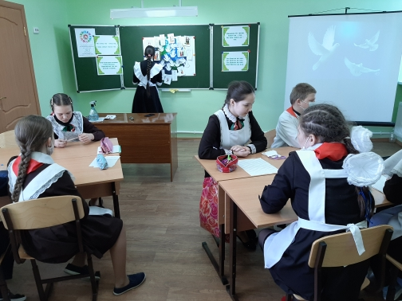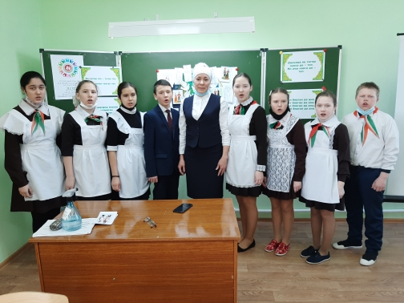

Мәктәп исеме
Курса Почмак урта гомуми белем мәктәбе
1. Чараның исеме
Сыйныф сәгате “Арча төбәге галимнәре. Якташыбыз Ганиева Айгөл Фирдинат кызы”
2. Чараның дәрәҗәсе (мәктәп, районкүләм, республика)
мәктәп
3. Уткәрү вакыты
12. 03.2021
4. Катнашучылар саны
11
5. Чараның кыскача эчтәлеге
12 нче март көнне 8 нче сыйныфта “Арча төбәге галимнәре. Якташыбыз Ганиева Айгөл Фирдинат кызы” темасына сыйныф сәгате үткәрелде. Г.Ибраһимов исемендәге Тел, әдәбият һәм сәнгать институты Татарстан Республикасында һәм аннан читтәге татар филологиясе һәм сәнгать белеме өлкәсендә фәнни тикшеренүләрне координацияләүче төп үзәк булып тора. Институтның төп максаты – татар филологиясе һәм сәнгать белеме өлкәсендә фәнни эшчәнлекне тормышка ашыру; фундаменталь һәм гамәли тикшеренүләр үткәрү, фәнни кадрлар әзерләү. 2006 елдан бирле Институтның әдәбият белеме бүлегендә эшли. 2006 елда «ХХ гасырның 60-90 еллар татар прозасында «Кеше һәм табигать» мөнәсәбәте» дигән темага кандидатлык диссертациясе яклый. Фәнни җитәкчесе – проф. Мусин Флүн Мөсләх улы. Ул - әдәбият белеме бүлеге өлкән фәнни хезмәткәре, филология фәннәре кандидаты. Әлеге чара 2021 ел – Туган телләр һәм халыклар бердәмлеге елы уңаеннан башкарылды. Чарада 11 укучы катнашты. Якташыбыз турында мәгълүмат белән сыйныф җитәкчесе Гыйбадуллина Г. М. таныштырды. Чараның максаты: галимнәр белән таныштыру, якташыбызга хөрмәт уяту, фәнни хезмәтләре белән таныштыру, әхлаклылык тәрбияләү.
6. Сайтта, соц. челтәрләрдә чараны чагылдырган сылтама
https://www.instagram.com/p/CMT7pm7hxCu/?igshid=1nr0boq86w93q
7. СМИ
Мәктәп сайты, инстаграм
8. СМИ
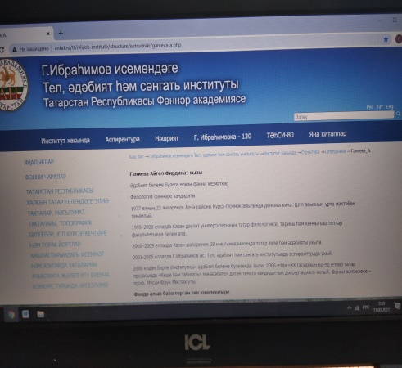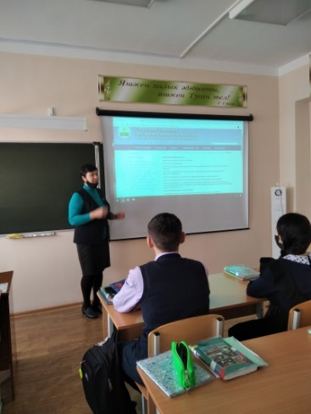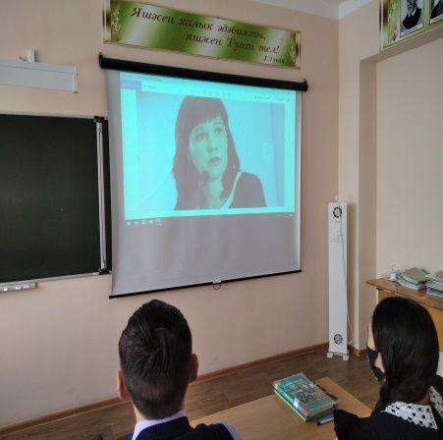

Мәктәп исеме
Курса Почмак урта гомуми белем мәктәбе
1. Чараның исеме
Әниләр бәйрәме “Әниемә иң матур сүз, иң татлы сүз”
2. Чараның дәрәҗәсе (мәктәп, районкүләм, республика)
мәктәп
3. Уткәрү вакыты
11 нчы март, 2021 нче ел
4. Катнашучылар саны
10
5. Чараның кыскача эчтәлеге
5 нче класс укучылары “Әниемә иң матур сүз, иң татлы сүз” дигән темага бәйрәм үткәрделәр. Бәйрәмгә балаларның әниләре килде. Укучылар шигырьләр сөйләделәр, җырладылар, биюләр башкардылар. Әниләр турындагы язмалардан өзекләр укыдылар. “Үз балаңны таны”, “Әниемнең куллары” уеннары уйнатылды. “Иң матур сүз әниемә”, “Әдәп төбе – матур гадәт” бәйгеләре үтте.
В 5 классе прошёл Праздник мам “Самые тплые слова маме”. Ученики пели, танцевали, читали наизусть стихотворения. прочитали отрывки из сочинений о маме, вспомнили татарские пословицы о маме. Также были проведены разные конкурсы и игры.
6. Сайтта, соц. челтәрләрдә чараны чагылдырган сылтама
https://www.instagram.com/p/CMWXkhThlAz/?igshid=x03pgxr1a2ys
7. СМИ
Инстаграм, мәктәп сайты
8. СМИ
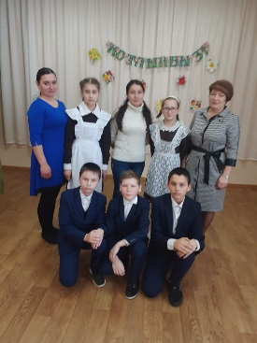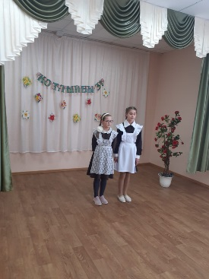

Курса Почмак урта гомуми белем мәктәбе
1. Чараның исеме
Вакытлы матбугат белән танышу
2. Чараның дәрәҗәсе (мәктәп, районкүләм, республика)
мәктәп
3. Уткәрү вакыты
17. 02. 2021
4. Катнашучылар саны
11
5. Чараның кыскача эчтәлеге
17 нче март көнне 8 нче сыйныф укучылары вакытлы матбугат материаллары белән таныштылар. Әлеге чара 2021 ел – Туган телләр һәм халыклар бердәмлеге елы уңаеннан башкарылды. Чарада 11 укучы катнашты.
6. Сайтта, соц. челтәрләрдә чараны чагылдырган сылтама
https://www.instagram.com/p/CMghlKDByW3/?igshid=1eftqe7u9ufbz
7. СМИ
Мәктәп сайты, инстаграм
8. СМИ
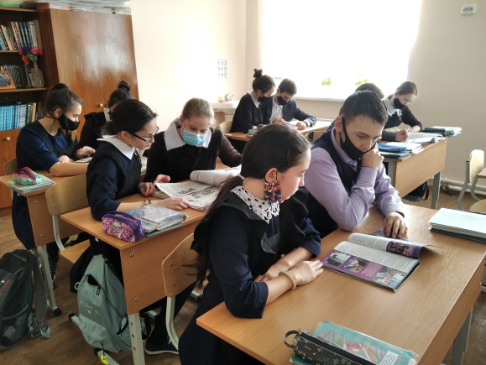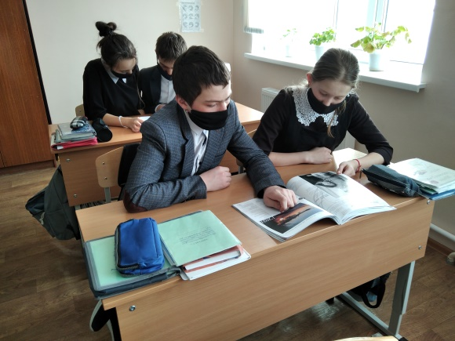

Мәктәп исеме
Курса Почмак урта гомуми белем мәктәбе
1. Чараның исеме
Классный час “Словари – наши друзья и помощники”
2. Чараның дәрәҗәсе (мәктәп, районкүләм, республика)
мәктәп
3. Уткәрү вакыты
16 нчы март, 2021 нче ел
4. Катнашучылар саны
5
5. Чараның кыскача эчтәлеге
В 5 классе прошёл классный час на тему «Словари – наши друзья и помощники». Классный руководитель познакомил учеников с «Толковым словарём русского языка». Ученики в доступной форме рассказали биографию составителя словаря С.И.Ожегова. Учительница познакомила с языковедом Д.Н.Ушаковым, составителем «Орфографического словаря». Затем ученики тренировались в нахождении слов из словаря, писали словарный диктант, сами проверили написание по словарю.
6. Сайтта, соц. челтәрләрдә чараны чагылдырган сылтама
https://www.instagram.com/p/CMgg3JzB7ni/?igshid=17hc2nhztpfdc
7. СМИ
Инстаграм, мәктәп сайты
8. СМИ
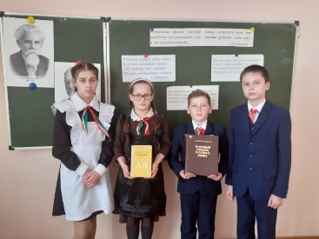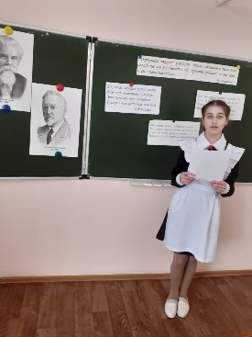
Мәктәп исеме
Курса Почмак урта мәктәбе
1. Чараның исеме
Класс сәгате “Татарстанда театр сәнгате”
2. Чараның дәрәҗәсе (мәктәп, районкүләм, республика)
МӘКТӘП
3. Уткәрү вакыты
18. 03.21
4. Катнашучылар саны
10 СЫЙНЫФ – 4 УКУЧЫ
5. Чараның кыскача эчтәлеге
Максат:
1. Укучыларны Татарстанда булган театрлар белән таныштыру; Г. Камал исемендәге Татар дәүләт академия театры турында тулырак мәгълүмат бирү.
2. Фикерләү сәләтен үстерү, сүзлек хәзинәләрен баету, тыңлап аңлау күнекмәләрен ныгыту.
3. Әдәплелек сыйфатлары, театр сәнгатенә мәхәббәт,укучыларда эстетик зәвык тәрбияләү.

1906 елның 5 маенда Казанда беренче тапкыр татарча спектакль күрсәтелә. « Новый клуб» бинасында тамашачыларга Г.Камалның төрекчәдән тәрҗемә ителгән « Кызганыч бала» драмасы тәкъдим ителә.
1906 елның 22 нче декабре - татар театры туган көн. Беренче профессиональ татар труппасы
«Сәйяр» дип атала.
Хәзерге вакытта Казан шәһәрендә 7 профессиональ театр бар:
- Г.Камал исемендәге Татар дәүләт академия театры
- К.Тинчурин исемендәге Татар дәүләт драма һәм комедия театры.
- Русский драматический театр им.В.М.Качалова
- М.Җәлил исемендәге Татар дәүләт опера һәм балет театры
- Татар дәүләт курчак театры «Әкият»
- Казан дәүләт яшь тамашачы театры
- Казанский государственный театр юного зрителя
6. Сайтта, соц. челтәрләрдә чараны чагылдырган сылтама https://www.instagram.com/p/CMjNVUwhU6s/?igshid=l4hwxsggta3p
7. СМИ
Инстаграмм, мәктәп сайты
8. СМИ

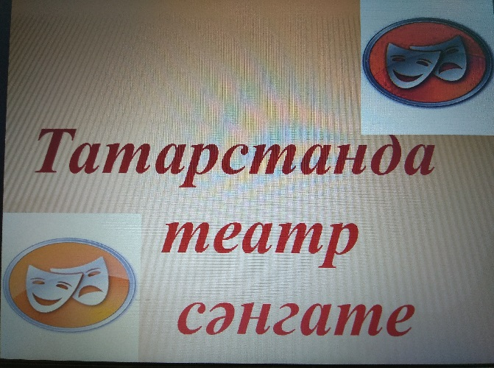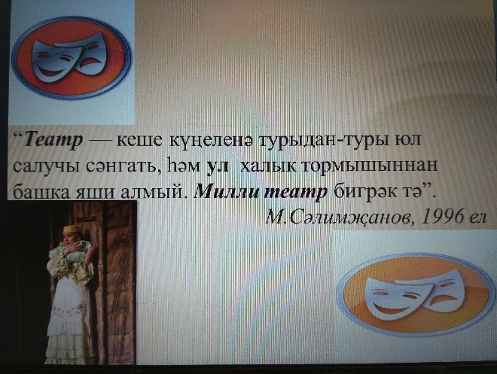

Мәктәп исеме
Курса Почмак урта гомуми белем мәктәбе
1. Чараның исеме
“Туган якны өйрәнү музеена сәяхәт”.
2. Чараның дәрәҗәсе (мәктәп, районкүләм, республика)
мәктәпкүләм
3. Уткәрү вакыты
15.03.2021
4. Катнашучылар саны
6
5. Чараның кыскача эчтәлеге
1-3 класс укучылары мәктәпнең туган якны өйрәнү музеенда булдылар. Алар тупланма сәнгать әйберләре белән таныштылар. Музей коллекциясендә чигү һәм туку эшләре үрнәкләре күп. Музейда туган ягыбызның тарихы белән таныштылар. Анда татар халкының көнкүреш әйберләре, киемнәр, фотографияләр, документлар белән таныштылар. Укучыларга әби-бабайларының эш кораллары, яшәү рәвеше белән танышу бик ошады. Укучылар каба, чабагач кебек яңа сүзләр белән таныштылар. Истәлеккә фотоларга төштеләр.
6. Сайтта, соц. челтәрләрдә чараны чагылдырган сылтама
https://www.instagram.com/p/CMeaG0RBYzh/?igshid=110tplnxasz58
7. СМИ
Мәктәп сайты, инстаграм
8. Фото
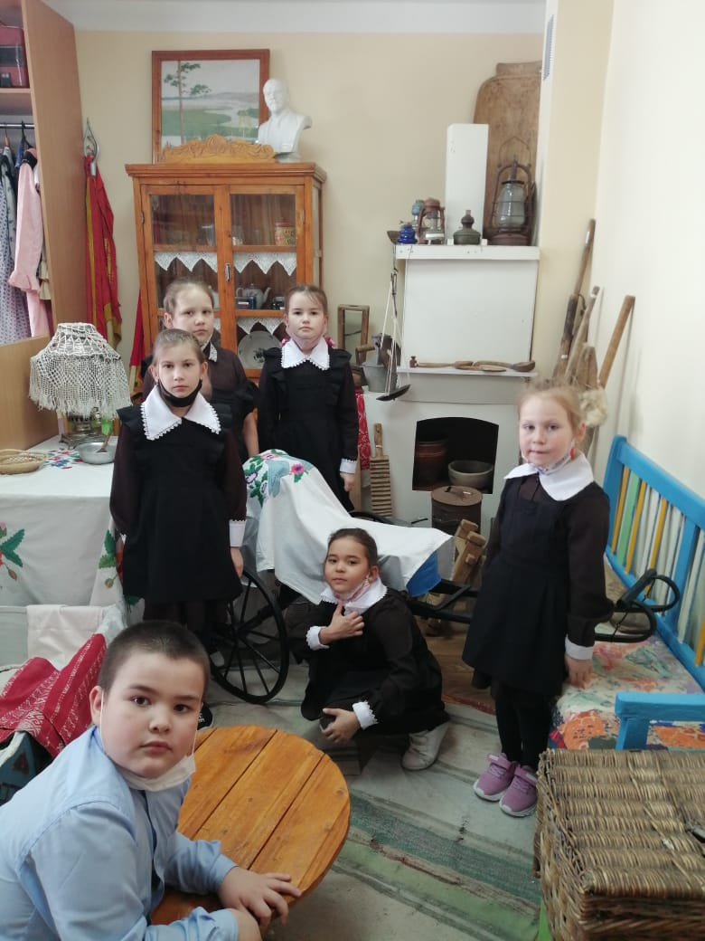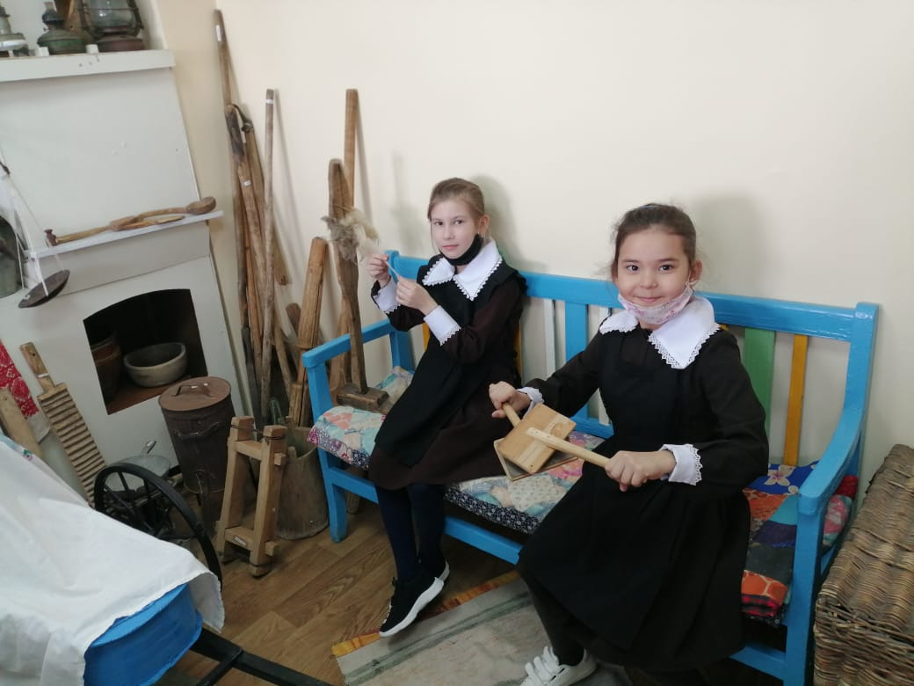

Мәктәп исеме
Курса Почмак урта гомуми белем мәктәбе
1. Чараның исеме
“Әлифба бәйрәме”.
2. Чараның дәрәҗәсе (мәктәп, районкүләм, республика)
мәктәпкүләм
3. Уткәрү вакыты
18.03.2021
4. Катнашучылар саны
13
5. Чараның кыскача эчтәлеге
"Зур ярдәм итәр безгә
Дәрестә алган белем.
Таяныч булыр юлда
Әлифба биргән белем" - менә шундый сүзләр белән Курса Почмак урта гомуми мәктәбендә "Әлифба бәйрәме" башланып китте. Әлеге бәйрәмнең төп каһарманнары 1нче класс укучылары булды. Иң беренче эш итеп алар үзләре белән таныштырдылар, аннары төрле уеннар ярдәмендә белемнәрен, осталыкларын күрсәттеләр. Бәйрәм шигырьләр, җырлар, ял минутлары белән үрелеп барды. Бәйрәмнәр кунаксыз булмый бит ул, бу бәйрәмгә Кызыл Калфак килгән иде. 1нче сыйныф укучылары алган белемнәрен уеннар аша кабатлап үттеләр. Аларны котлап, 3 класс сыйныф укучылары да чыгыш ясады. Ахырдан 1 нче сыйныф укучыларына диплом һәм бүләкләр тапшырылды. Бәйрәм бик күңелле узды!
6. Сайтта, соц. челтәрләрдә чараны чагылдырган сылтама
https://www.instagram.com/p/CMg-CvKBZ6m/?igshid=13c7dkpyakg4d
7. СМИ
Мәктәп сайты, инстаграм
8. Фото
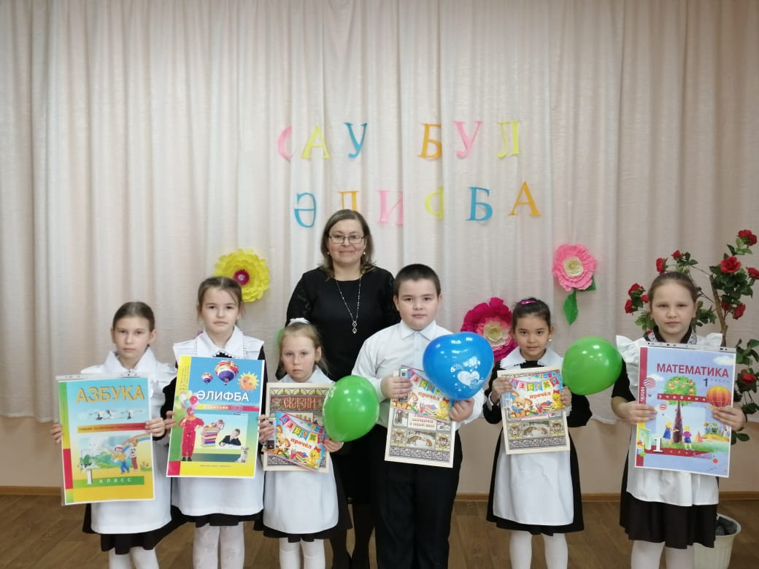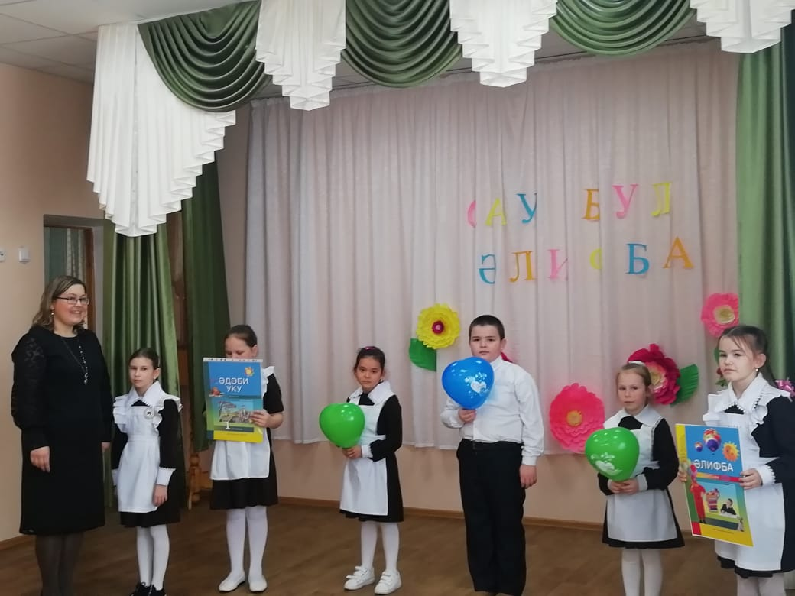

Мәктәп исеме
Курса Почмак урта гомуми белем мәктәбе
1. Чараның исеме
Класс сәгате “Берәүне дә кабатламадым,берәүдән дә курыкмадым.”
2. Чараның дәрәҗәсе (мәктәп, районкүләм, республика)
мәктәпкүләм
3. Уткәрү вакыты
18.03.2021
4. Катнашучылар саны
13
5. Чараның кыскача эчтәлеге
17нче март көнне 7 нче сыйныфта “Берәүне дә кабатламадым,берәүдән дә курыкмадым...“дигән темага Татарстанның халык артисты Шамил Әхмәтҗановка багышланган тәрбия сәгате үзды.Әлеге чара 2021 ел-Туган телләр һәм халыклар бердәмлеге елы уңаеннан оештырылды.Чарада 14 укучы катнашты.Сыйныф җитәкчесе Рахимова Ф.Д.
Шундый җырчылар бар: аларның башкаруы башкаларныкыннан аерылып тора һәм җырлаган җырлары да туйдырмый, чөнки репертуарлары нигездә халык җырларыннан һәм композиторларыбызның вакыт сынавын узган әсәрләреннән тора. Татарстанның халык артисты Шамил Әхмәтҗановны да ярата тамашачы. 1941нче елның 7 мартында Арча районы Курса-Почмак авылында дөньяга килә.1967нче елда Казан шәһәренең музыка училещесын тәмамлый. 1967-1998нче елларда “Җыр һәм бию” ансамблендә солист булып эшли. 1998нче елларда шул ук ансамбльдә укытучы булып эшли. 1985нче елда Шамил Әхмәтҗанов Татарстанның халык артисты исеменә лаек була.

6. Сайтта, соц. челтәрләрдә чараны чагылдырган сылтама
https://www.instagram.com/p/CMjKZAehb_o/?igshid=1ut44gwo2byml
7. СМИ
Мәктәп сайты, инстаграм
8. Фото
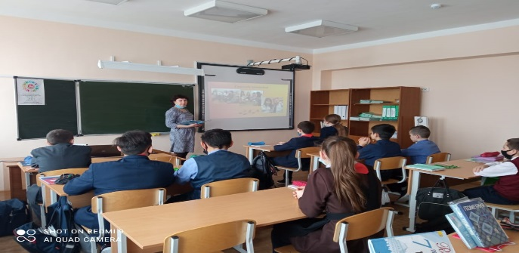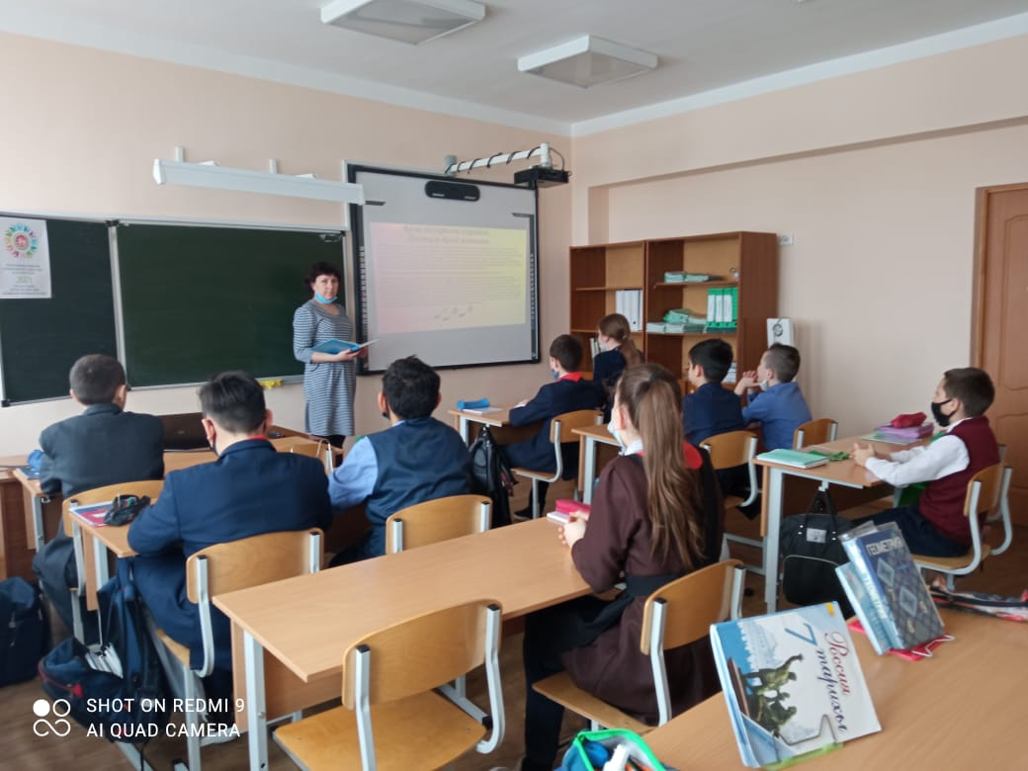

Мәктәп исеме
Курса Почмак урта гомуми белем мәктәбе
1. Чараның исеме
« Карлыгачка кабул итү”.
2. Чараның дәрәҗәсе (мәктәп, районкүләм, республика)
мәктәп
3. Уткәрү вакыты
18.03.2021
4. Катнашучылар саны
13
5. Чараның кыскача эчтәлеге
2 нче сыйныф укучылары бүген “Карлыгачлар сафына”керделәр. Үзләрен тапкырлык һәм зирәклек буенча сынадылар. “Тылсымлы сүз”, “Әкиятләр иле”, “Табышмаклар иле” буйлап сәяхәт иттеләр.”Карлыгач оешмасының” кагыйдәләрен, биеклекләрен өйрәнделәр.
6. Сайтта, соц. челтәрләрдә чараны чагылдырган сылтама
https://www.instagram.com/p/CMjLSSghh4F/?igshid=1g0fjocbdnszv
7. СМИ
Инстаграм, мәктәп сайты
8. Фото
